广西壮族自治区工程建设地方标准 DB
DBJ/T 45-XXX-2017
备案号JXXXXX-XXX

城市综合管廊建筑信息模型（BIM）建模与交付标准
Guangxi Urban comprehensive corridor building information model (BIM) modeling and delivery standards
（征求意见稿）

2017-XX-XX 发布 2017-XX-XX 实施

广西壮族自治区住房和城乡建设厅 发布
前 言
根据广西壮族自治区住房和城乡建设厅 《关于下达2016年度广西壮族自治区工程建设地方标准制（修）订第一批项目计划的通知》（桂建标〔2016〕7号）的要求，为达成住建部印发《关于推进建筑信息模型应用的指导意见》（建质函[2015]159号）提出的，到2020年末，以国有资金投资为主的大中型建筑勘察设计、施工、运营维护中，集成应用BIM的项目比率达到90%的发展目标，为确保广西城市综合管廊工程建设过程中，工程信息模型的建立与交付行为有一个具有可操作性、兼容性强的统一标准，解决城市综合管廊行业的工程建模与交付过程中难以协调统一的问题，制定本标准。本标准经过多次讨论，反复修改，先后形成了本规范“初稿”、“征求意见稿”、“送审稿”，经审查，报批定稿。
《广西城市综合管廊建筑信息模型（BIM）建模与交付标准》共分七章和一个附录：主要内容有1、总则：介绍本规则的目的，使用范围和使用条件；2. 术语：介绍本标准规则下术语名词的解释；3. 一般规定：介绍建模需求和依据；4. 建模管理：本条阐明了各专业模型应用管理内容以及成果形式并且规定了建模标准建模的内容和相关深度要求；5.建模流程：本条明确建模的具体流程以及模型的校审方法；6.交付标准：主要明确BIM模型的交付成果和交付物；7. 构件资源库入库标准，主要规定资源库入库范围和族库内容要求。
本标准由广西壮族自治区住房和城乡建设厅负责管理和条文内容的解释，由主编单位负责具体技术内容解释。为了提高标准质量，各单位在执行过程中注意积累资料，总结经验，如有意见或建议，请寄送至中国建筑第八工程局有限公司(地址： 邮政编码： E-mail: )，供以后修订时参考。

本标准主编单位：中国建筑第八工程局有限公司、广西工程建设标准化协会
本标准参编单位：广西建筑科学研究设计院、广西建工集团第五建筑工程有限责任公司
本标准主要起草人员：戈祥林、黄贵、张皆科、陆仕颖、董文成、黄宏强、陆杨、姬生沛、汪勐、龚煌森、丁振兴、曾宏强、黄禹阳、曾冠铭、丘光宏、黄才醒、郑玉洁、秦康
本标准主要审查人员：

目 次
1 总 则 1
2 术 语 2
3 一般规定 4
4 模型管理 5
4.1 模型管理 5
4.2 建模标准 6
5 建模流程 6
5.1 文件命名规则 6
5.2 建模资料准备 7
5.3 建模规则 7
5.4 模型的建立 8
5.5 模型的校审 8
6 交付标准 12
6.1 一般规定 12
6.2 交付物 13
7 构件资源库入库标准 15
7.1 资源库入库范围 15
7.2族库内容要求 16
附录A 17
附表A.0.1 LOD的定义分析表 17
附表A.0.2 阶段等级划分表 19
附表A.0.3 精细度解析表 20
附表A.0.4 场地模型深度等级 21
附表A.0.5 建筑模型深度等级 22
附表A.0.6 结构模型深度等级 23
附表A.0.7 内部钢及支架结构模型深度等级 24
附表A.0.8 给排水系统模型深度等级 25
附表A.0.9暖通风系统模型深度等级 26
附表A.0.10 电气工程模型深度等级 28
本标准用词说明 29
条 文 说 明 31

Contents
1 General Provisions 1
2 Terms 2
3 General regulations 4
4 Model management 5
4.1 Model management 5
4.2 Modeling standards 6
5 Modeling process 6
5.1 File naming rules 6
5.2 Modeling data preparation 7
5.3 Modeling rules 7
5.4 Establishment of mode 8
5.5 Model of school audit 8
6 Delivery standards 12
6.1 Deliverables 12
6.2 Delivery material 13
7 Component repository storage criteria 15
7.1 Resource library storage area 15
7.2 Library content requirements 16
Appendix A 17
AppendixA.0.1 LOD definition analysis 17
AppendixA.0.2 Stage and level division 19
AppendixA.0.3 Fine resolution 20
AppendixA.0.4 The depth class of flied model 21
AppendixA.0.5 The depth class of building model 22
AppendixA.0.6 The depth class of struture model 23
AppendixA.0.7 The depth class of interior steel and support struture model 24
AppendixA.0.8 The depth class of Water Supply and Drainage System model 25
AppendixA.0.9 The depth class of Warm ventilation system model 26
AppendixA.0.10 The depth class of Electrical engineering model 28
Explanation of Wording in this Code 29
List of Quoted Standards 30
Addition:Explanation of provisions 31

1 总 则
1.0.1 为贯彻落实国家技术经济政策，支撑工程建设信息化实施，在满足可操作性与兼容性的基础上，统一并细化综合管廊建筑信息模型建立、交付、应用和管理等各项要求，推进建筑信息模型技术应用在综合管廊施工建设的应用延伸，促进综合管廊综合效益的和科学技术水平的提升，制订本标准。
1.0.2 本标准适用于综合管廊建设工程施工阶段（包括施工方案、图纸深化、技术交底阶段）建筑信息模型的建立、应用和管理。
1.0.3 建筑工程信息模型的建立和交付，除了应符合本标准外，尚应符合国家现行有关标准的规定。

2 术 语
2.0.1 综合管廊（utility tunnel）
建于城市地下用于容纳两类以上城市公用管线的构筑物及其附属设施。
2.0.2设施（facility）
保障综合管廊安全运营的各类土建工程及子工程。
2.0.3 设备（equipment）
保障综合管廊安全运营的各类部件。
2.0.4 建筑信息模型（Building Information Modeling（简称BIM））
基于信息集成和管理技术构建的三维建筑模型，通过数字信息仿真模拟建筑物所具有的真实信息。
2.0.5 BIM应用（BIM application）
利用综合管廊信息模型进行数据分析、价值挖掘的过程。
2.0.6 综合管廊信息模型（utility tunnel information model）
以综合管廊项目的各项相关信息数据为基础，建立综合管廊数字化模型，以数字化的信息技术记录和承载综合管廊所具备的真实信息，包括几何信息和非几何信息。
2.0.7 几何信息（Geometric Information）
综合管廊信息模型内部和外部空间结构的几何表示。
2.0.8 非几何信息（non-geometric information）
除非几何信息之外的所有信息集合。
2.0.9 BIM构件（BIM Component）
构成BIM模型的基本对象或组件。
2.0.10 BIM构件库（BIM Component Library）
在BIM实施过程中开发、积累并经过加工处理，形成可重复利用的构件的集合。
2.0.11 模型精细度（Level of Details）
LOD表示模型包含的信息的全面性、细致程度及准确性的指标，包括几何信息精度和非几何信息精度。
2.0.12 协同平台（Collaboration Platform）
在BIM实施过程中，项目不同参与方或各专业之间的协同工作平台，具备工作成果的归档、共享、发布、交付和审核功能。
2.0.13 交付物 Deliverables
基于建筑信息模型（Building Information Model）的可供交付的设计成果，包括但不限于各专业信息模型（原始模型或经产权保护处理后的模型）、基于信息模型形成的各类视图、分析表格、说明文档、辅助多媒体等。

3 一般规定
3.0.1 综合管廊信息模型所包含的信息应包含几何信息和非几何信息。
3.0.2 施工阶段的综合管廊信息模型应以设计阶段的施工图或设计阶段模型为基础进行创建、深化。
3.0.3 综合管廊施工阶段BIM实施应用点涵盖但不限于以下内容：图纸会审、施工图深化设计与设计变更、施工组织与方案优化、施工进度管理、质量安全管理、设备与材料管理、成本控制、竣工验收等。项目可根据实际工程需要选择单项或多项综合应用。
3.0.4 综合管廊信息模型在施工应用过程中，应与项目的施工进度一致，过程中的模型（含信息）及BIM应用应同步校正、更新，确保模型处于适用状态。
3.0.5 建筑信息模型的信息输入者应保证输入数据的有效性、准确性。
3.0.6 综合管廊项目宜进行BIM应用策划并纳入项目工作计划中。
3.0.7 综合管廊信息模型数据格式宜具有开放性和兼容性，共享模型元素应能被唯一识别，可满足各阶段、各专业和各相关方之间共享、交换和应用。
3.0.8 综合管廊信息模型软件应根据BIM应用目标和范围选定，应具备有模型输入输出和浏览、信息处理、各相关专业协同处理、应用成果输出的功能。

4 模型管理

4.1 模型管理
4.1.1建筑结构模型建立及设计协调：建筑结构模型应用点应包括规划方案模拟，建筑结构专业碰撞检查，临时结构与永久结构碰撞，与管廊沿线道路、构筑物、周边管线的关系协调，管廊标高及坡度分析；成果形式为管廊建筑结构方案模型、管廊横断面设计模型、关键节点横断面设计图、模型成果截图、碰撞报告等。
4.1.2 机电设备模型建立及设计协调：机电设备模型应用点应包括机电各专业管线碰撞，净高分析，管线排布，重力管道坡度分析，设备功能覆盖范围模拟，重要设备运输路径模拟，系统综合优化，综合支吊架（如有）优化；成果形式为机电设备模型，管线排布横断面设计模型，细部节点设计模型，机电碰撞报告，设备使用范围模拟报告，机电设备明细（参数）表，运输路径模拟报告、模拟视频，净高分析报告。
4.1.3 装修模型建立与设计协调：装修模型应用点应包括装修方案效果预览，装修方案比选，碰撞检测复核，局部装修难点虚拟建造；成果形式为装修方案截图、漫游视频，虚拟建造视频，装修节点图纸。
4.1.4 多系统综合与协调：多系统综合模型应用点应包括多系统综合施工难点分析，多系统虚拟建造，多系统的联合运行模拟，各系统间碰撞报告，交互作业分析；多系统成果形式为多系统综合模型及施工难点报告，多系统综合虚拟建造视频。
4.1.5 设备安装与装修三维动态工程筹划，成果形式为设备安装与装修三维动态工程筹划视频（3D）；
4.1.6工程算量配合：通过各个专业施工图、管线搬迁图、工程量开项清单建立工程算量模型，利用各个专业的算量模型，出具各专业BIM角度工程量，利用施工作业模型实现动态成本的监控与管理，并实现目标成本与结算工作前置。施工单位根据优化的动态模型实时获取成本信息，动态合理地配置施工过程中所需的资源；成果形式为算量模型、差异工程量对比表，各专业工程量清单；
4.1.7竣工模型建立与归档：通过各专业竣工模型与现场实际情况的对比，提前策划竣工验收线路，制作漫游视频，检验模型成果的真实性，辅助工程进行竣工验收；成果形式为各专业竣工模型，竣工模型比对报告；
4.1.8 运维模型建立与移交：通过将各个专业模型建立并添加设备运维需求信息，融合为运维模型，为运营维护提供数据载体，配合运行维护管理系统、运行维护管理应用进行使用；主要成果形式为运维模型。

4.2 建模标准
4.2.1 LOD的定义分析详见附表A.0.1
4.2.2 阶段等级划分详见附表A.0.2
4.2.3 精细度解析详见附表A.0.3
4.2.4 场地模型深度等级详见附表A.0.4
4.2.5 建筑模型深度等级详见附表A.0.5
4.2.6结构模型深度等级详见附表A.0.6
4.2.7 内部钢及支架结构模型深度等级详见附表A.0.7
4.2.8 给排水系统模型深度等级详见附表A.0.8
4.2.9 暖通风系统模型深度等级详见附表A.0.9
4.2.10电气工程模型深度等级详见附表A.0.10

5 建模流程

5.1 文件命名规则
5.1.1综合管廊信息模型文件命名规则应符合下列要求：
1 命名格式：项目简称-区域-专业（-）（系统）-版本号或日期
2 字段1：项目简称：用于识别工程项目名称或所在地点。采用固话区号+项目简称形式表示。
注：若业主有其他要求则按照业主要求编制
3 字段2：区域：工程划分不同区域时创建的代码。
4 字段3：专业：用于细分模型类型。若无其他规定，默认编写参照下表专业代码表：

专业 | 代码
全专业 | ALL
建筑 | JZ
结构 | JG
机电 | JD
装修 | ZX
弱电 | RD
环境 | HJ
轴网 | ZW
5 字段4：系统：用于识别专业种类，如：机电设备专业涉及系统，需要在相同专业下再区分系统
6 字段5：版本号或日期:用于区分模型新旧程度。若无其他规定，默认编写版本号以日期方式记录，最终版模型不设版本号。日期记录格式采用 6位数字。

5.2 建模资料准备工作
5.2.1建模前应收集建模所需资料，包括地形地貌、周边建构筑物、已有管线探测资料、地质勘查资料、设计图纸、上一阶段的管廊模型等。
5.2.2根据项目命名规则建立项目子母文件夹；
5.2.3收集项目下发的各版本汇总整理，确定建模所用图纸版本；
5.2.4组织并收集图纸会审资料；
5.2.5 编制建模工作任务分工和职责；
5.2.6建立项目样板文件，确立项目基点位置、创建设计图中基本构件的创建规则及标高轴网、创建各专业平面视图，立面视图，详图等；
5.2.7建立项目的材质库，确立材质命名和类别、属性等；
5.2.8确立模型基本要求和标准

5.3 建模规则
5.3.1模型必须与2D图纸一致，模型中无多余、重复、冲突构件。在项目的各个阶段，根据深化设计及时更新模型，直至竣工模型。
5.3.2 模型的构建必须符合实际情况，模型必须分层或者分区建立并加入相对应的楼层或区域信息，不允许出现构建跨楼层或区域建立等与实际情况不符的建模方式，建模时必须按层或区域断开建模，并按照实际起止标高构建。
5.3.3 梁、墙构建横向起止坐标必须按实际情况设定，避免出现梁、墙构件与柱重合情况。楼板与柱、梁的重合关系应根据实际情况建模。
5.3.4 所有墙板模型单位上的开洞都必须采用编辑边界的形式绘制，以保证模型内容与工程实际情况一致。
5.3.5 项目建模之初，应提前设置项目样板文件，统一标高、轴网、项目基准点，确保各楼层、各区域、各专业模型整合时自动对齐。

5.4 BIM模型建立
5.4.1 BIM模型建立的建模范围及模型内容应以签订合同的工作内容为基础，并结合项目需求加以拓展。
5.4.2 综合管廊工程BIM模型整合如需要时，应采用当地城市坐标系统。
5.4.3 综合管廊项目BIM建模过程中，模型均使用毫米为项目单位。
5.4.4 综合管廊工程BIM建模时，以结构标高进行设置，各专业根据本专业需求自行在此基础上添加标高。
5.4.5 综合管廊工程BIM建模的一般建模方法如下：
1、定义项目模板（按专业）
2、设置项目信息
3、标高
4、轴网
5、创建基本模型，根据各专业施工图内容
6、生成平面、立面、剖面、详图
7、模型视图处理
8、明细表统计
9、标注、布图及打印输出

5.5 模型的校审
5.5.1模型的校审应按阶段、模型类型分类审核，审核要点应符合表5.5.1-1、5.5.1-2的要求：
表5.5.1-1 各阶段审核要点
阶段 | 模型内容 | 细度要求 | 审核内容
设计模型 | 设计方交付的设计BIM模型，或者是由施工方根据设计图纸自行建立的设计模型。 | LOD200~LOD300之间 | 1、模型是否能准确表现建筑基本形态、尺寸及基本构造及标注  2、模型是否能准确表现基本构件的造型、尺寸用料  3、模型是否能导出各专业能够指导施工的施工图  4、模型是否能估算所包含构件的数量和总体工程量。
深化设计模型 | 设计模型的基础上经施工方完善的深化设计模型 | LOD300~LOD500之间，需预制的构件细度应达到LOD400. | 1、所建模型的精准造型、位置、尺寸等。如构件和构件间的精准尺寸  2、所建模型的构件外部造型细节、层高、降板的标高  3、所建模型的各专业是否可以指导施工的施工图  4、所建模型的是否涉及到跨工种协同作业的信息，如，机电预埋件、预留孔洞等  5、部分细度达到LOD400的构件还应包含构件的详细信息，如：焊接点、防水层等。
施工模型 | 深化设计模型的基础上进行设计变更后，修改完善的模型。 | LOD300~LOD500之间，需预制的构件细度应达到LOD400. | 1、所建模型的精准造型、位置、尺寸等。如构件和构件间的精准尺寸  2、所建模型的构件外部造型细节、层高、降板的标高  3、所建模型的各专业是否可以指导施工的施工图  4、所建模型的是否涉及到跨工种协同作业的信息，如，机电预埋件、预留孔洞等  5、部分细度达到LOD400的构件还应包含构件的详细信息，如：焊接点、防水层等。  6、变更后模型的精准造型、位置、尺寸  7、变更后的模型与周边原有模型的几何、逻辑关系
竣工模型 | 施工模型的基础上，添加业主要求交付的具体完整的构件参数和属性的竣工模型 | LOD400~LOD500 | 模型中数据的完整性和正确性

表5.5.1-2 各模型类型审核内容
类别 | 序号 | 校核内容
土建模型 | 1 | 模型命名
土建模型 | 2 | 视图命名
土建模型 | 3 | CAD底图
土建模型 | 4 | 标高轴网
土建模型 | 5 | 模型的完整度
土建模型 | 6 | 构建的尺寸、位置
土建模型 | 7 | 构建族类型运用是否标准
土建模型 | 8 | 柱详图与平面的一致性
土建模型 | 9 | 梁按跨分开面
土建模型 | 10 | 后浇带
土建模型 | 11 | 门窗详图与平面的一致性
土建模型 | 12 | 洞口位置及尺寸
土建模型 | 13 | 梁板按梁窝画
土建模型 | 14 | 梁板柱的互切关系
土建模型 | 15 | 楼梯踏步、休息平台
土建模型 | 16 | 梯梁位置及尺寸
土建模型 | 17 | 排水沟坡度
土建模型 | 18 | 集水坑形状及尺寸
土建模型 | 19 | 楼板与梁的搭接
土建模型 | 20 | 梁开洞位置
土建模型 | 21 | 构造柱位置及大小
土建模型 | 22 | 过梁、圈梁位置及大小
补充完善 | 1 | 文件夹是否统一、准确
 | 2 | 模型命名
 | 3 | 视图命名
 | 4 | CAD底图
 | 5 | 标高轴网
 | 6 | 模型的完整度
 | 7 | 管材（管路附件、管件之间管段长度、保温材料）使用是否正确
 | 8 | 各系统颜色是否与专业色彩表一致
 | 9 | 单专业横向距离
 | 10 | 单专业竖向距离
 | 11 | 不同专业横向距离
 | 12 | 不同专业竖向距离
 | 13 | 桥架是否在排水管下且同向
 | 14 | 管道坡度是否正确
 | 15 | 是否考虑施工的可行性
 | 16 | 管线避让原则是否合理
 | 17 | 热水管道变径是否顶平
 | 18 | 水泵进口变径顶平
 | 19 | 空调水管随意翻弯问题
 | 20 | 各专业平面图与系统图是否对应
 | 21 | 自建族外形尺寸
 | 22 | 桥架翻弯是否考虑电缆排布
 | 23 | 管线排布是否穿越防火卷帘
 | 24 | 管线排布是否考虑综合支吊架
 | 25 | 管线排布是否穿越剪力墙
 | 26 | 风口下方是否有管线
 | 27 | 碰撞报告是否反映所有碰撞
 | 28 | 碰撞报告描述是否正确
 | 29 | 出图比例、图框
 | 30 | 出图线性、线颜色、线宽
 | 31 | 出图标注是否完整、统一
 | 32 | 删除不必要的CAD底图，清理未使用项

5.5.2 模型的校审方法应符合表5.5.2-1的规定。
表5.5.2-1 模型审核方法
方法 | 内容
观察法 | 观察法主要用于每一个阶段审核工作中的初步检查。通常由人工依据相关规范、业主需求等概念性的数据及业主要求对模型进行初步直观地浏览，判断模型是否包含数据要求的内容
图像对比法 | 将已有的图纸（CAD/PDF）,与模型对应的平面图、立面图、剖面图、详图重合对比
碰撞检查法 | 此方法可以利用带有碰撞检查功能的软件，如：Navisworks、Fuzor等软件，将模型导入此类软件进行检查，并生成错误报告。然后由人工进行复核与分类处理。
数据对比法 | 数据对比法是利用Revit中的明细表工功能，将所需检查的构件名称及构件属性按一定规则罗列出来，并与数据源相对应的信息做比对

6 交付标准

6.1 一般规定
6.1.1综合管廊建筑信息模型最终提交的成果包括 BIM 模型及相应的增值服务成果。
6.1.2 综合管廊工程BIM模型须包含土建工程、支架工程、给水管线工程及附属设施工程如消防系统、通风系统、供电系统、照明系统、监控与报警系统、排水系统、标识系统和控制中心等模型；专业包含建筑、结构、机电、装修、设备等主要专业。
6.1.3 根据综合管廊工程 BIM 模型应用方案提交相应的增值服务成果，包括合同交付物、特定交付物。其中合同交付物指碰撞报告、工程量清单、文档、动画等由BIM模型衍生的合同约定成果，特定交付物主要指工程建设行政审批管理所需要的基本信息、各专业模型应包含的非几何信息等。
6.1.4 对于交付的成果数据应符合下列规定：
1 综合管廊工程BIM模型交付物应满足实际使用需求且应充分表达各专业交付信息集合。
2 综合管廊工程BIM模型交付物内对象构件的交付有效性均应设置为共享数据或出版数据。
3 综合管廊工程BIM模型交付物以通用的数据格式传递工程模型信息。在保障信息安全的前提下，便于即时阅读与修改。不宜或不需使用三维模型输出的部分信息，可以图形或图表的形式导出以供传递。
4 当以第三方数据交换格式作为综合管廊工程BIM模型信息交付物时，交付人应保障信息的完整性和正确性。

6.2 交付物
6.2.1综合管廊工程建筑信息模型交付的数据格式为IFC，、Express、Xml、Gbxm等通用格式，其中设备族库为.rfa格式，建设过程中的应用成果采用文档或影音格式。根据管廊项目建设应用阶段，建筑信息模型取用不同的交付形式，见下表。
表6.2.1-1 建筑信息模型各阶段交付形式一览表
模型应用阶段 | 验收深度 | 交付内容 | 交付方式 | 交付时间 | 用途 | 交付责任人
概念设计阶段 | LOD100 | 勘测/概念模型 | 刻盘或纸质报告 | 概念设计阶段资料提供后30日 | 项目可行性研究分析/项目用地审批 | BIM实施单位
方案阶段 | LOD200 | 总体方案设计、方案模拟视频等 | 刻盘 | 方案阶段图纸提资后30日 | 设计概算/项目建设方案审批/项目规划审批 | BIM实施单位
招标算量应用阶段 | LOD300 | 招标算量模型、差异工程量报告等 | 刻盘和纸质报告 | 招标图纸提资后30日 | 模型算量/招投标清单核对 | BIM实施单位
施工阶段 | LOD300 | 各专业施工模型，碰撞检查报告、虚拟建造报告等 | 刻盘和纸质报告 | 施工图纸、施工组织设计提资后30日 | 施工图预算/施工模拟/构件预制/造价控制 | BIM实施单位
竣工阶段 | LOD300- LOD400 | 各专业竣工模型 | 刻盘 | 竣工图纸提资后60日 | 施工结算/竣工验收 | BIM实施单位
运维准备阶段 | LOD300- LOD500 | 运维模型（包含设备合格证、维养手册等信息） | 刻盘 | 运维设备分布图及维养手册提资后60日 | 运营维护管理应用 | BIM实施单位

当根据签约合同需要交付的不同内容（如碰撞检测、工程量清单、模型工程视图等）进行分类，对交付物应做相应规定。
6.2.2 当管廊各专业碰撞检测报告作为交付物时，应包含下列内容：
1 管廊项目工程建设阶段；
2 被检测模型的精细度；
3 碰撞检测人、使用的软件及其版本、检测版本和检测日期；
4 整合综合管廊各专业模型，确定碰撞检测范围；
5 设定碰撞检查的基本原则和容错程度；
6 交付物碰撞检测结果，编写管线综合和碰撞检查优化报告。对于未解决的碰撞发生点，交付方应说明未解决的理由。
6.2.3 当模型工程视图或表格作为交付物时，应由项目建筑工程信息模型全部导出或导出基础成果，否则应注明“非BIM导出成果”。
6.2.4 当工程量清单作为交付物时，工程量原始数据应全部由项目建筑工程信息模型导出。清单内所包含的非项目建筑工程信息模型导出的数据应注明“非BIM导出数据”。
6.2.5 建筑工程信息模型交付物分为六类，应符合表6.2.5 的规定。
表6.2.5-1建筑工程信息模型交付物分类表
交付物 | A类 | B类 | C类 | D类 | E类 | F类 | G类
建筑工程信息模型 | - | ▲ | ▲ | ▲ | ▲ | ▲ | ▲
模型工程视图/表格 | ▲ | - | ▲ | ▲ | ▲ | ▲ | ▲
碰撞检测报告 | - | - | - | ▲ | ▲ | ▲ | ▲
BIM策略书_{注1} | - | - | - | - | ▲ | ▲ | ▲
工程量清单 | - | - | - | - | - | ▲ | ▲
检视视频 | - | - | - | - | - | - | ▲

注1：BIM策略书具体内容见《建筑工程设计信息模型交付标准》5.1。
注2：表中表中“▲ ”表示应具备的交付物， “-”表示可不具备的交付物。

7 构件资源库入库标准

7.1 资源库入库范围
7.1.1 综合管廊工程BIM构件资源库应包含土建专业、机电专业（消防系统、给排水系统、通风系统、供电系统、照明系统、监控及报警系统、标识系统）、金属及设备专业、附属监控中心。
7.1.2 土建专业应包含：管廊结构标准段、交叉节点结构附件（含进排风井、人员出入口、分支节点等）、附属房间做法及附件。
7.1.3 机电专业应包含：给排水及消防管道附件、通风空调风管附件、风道末端、线缆接头及附件、桥架附件、标识及附件等。
7.1.4金属及设备专业应包含：支吊架及附件、设备基础及附件、消防设备及附件、风机及附件、高低压配电柜及附件、变压器及附件、灯具及开关面板附件、网络交换机附件、监控成套设备。

7.2族库内容要求
7.2.1 构件资源库应由BIM实施单位维护与更新，入库专业范围内混凝土成品构件、各机电、设备供应商提供入库构件模型。
7.2.2设施设备构件的几何信息应以本标准规定的精度及设备供应商提供的图纸尺寸为准。宜根据使用需要确定参数类型，其参数格式应符合表7.2.2的规定。
表7.2.2 设施设备构件参数格式表

设备名称 | 标准属性 | 附件（电子档） | 标准格式
（例：）  高压配电柜 | 1.具体规格尺寸  2.型号  3.厂家  4.联系人  5.联系电话  6.在保信息 | 1.设备使用说明书  2.维保手册  3.厂家生产许可证（如有）  4.厂家营业执照  5.产品合格证  6.成品照片等 | .rfa

附录A

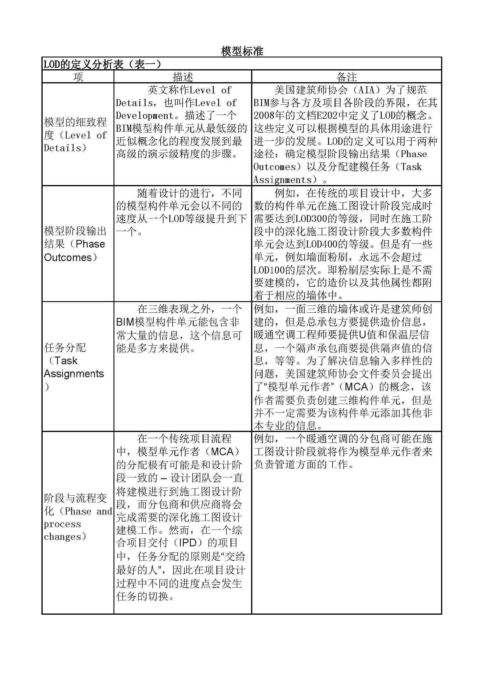
附表A.0.1 LOD的定义分析表


附表A.0.2 阶段等级划分表
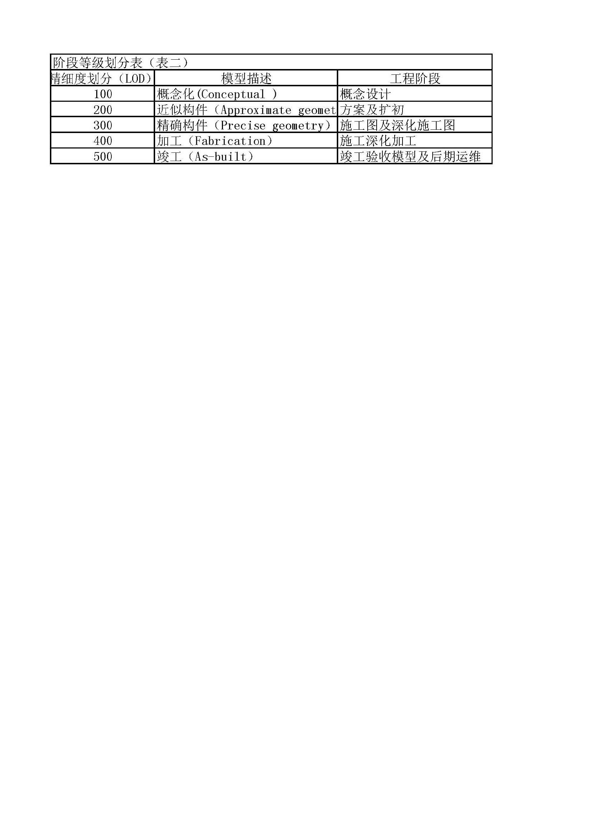

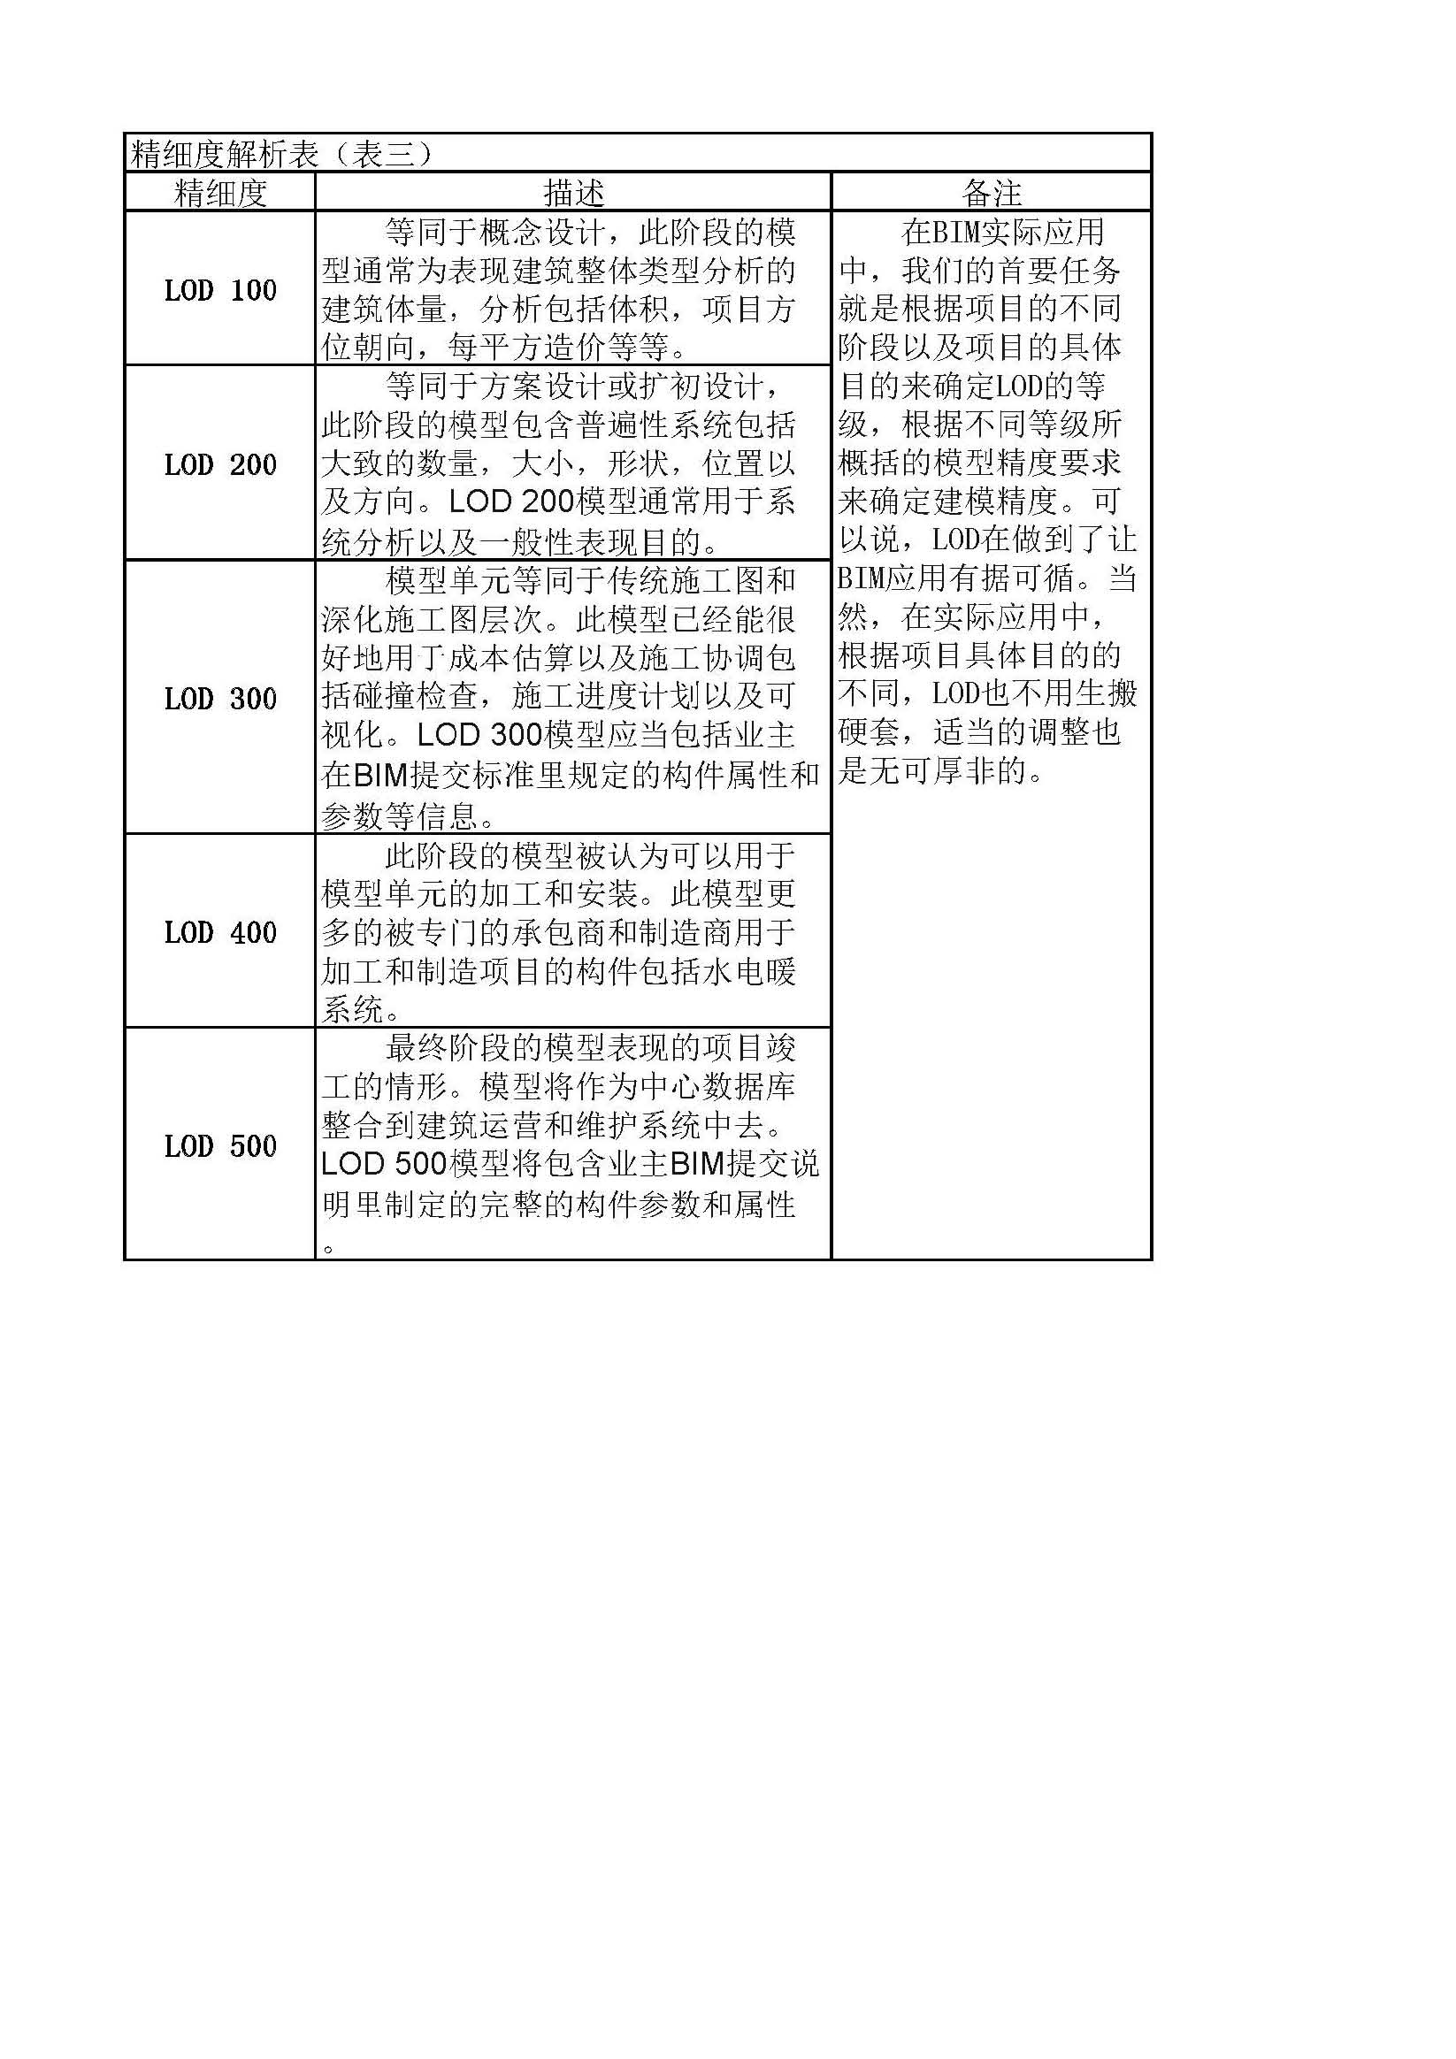
附表A.0.3 精细度解析表

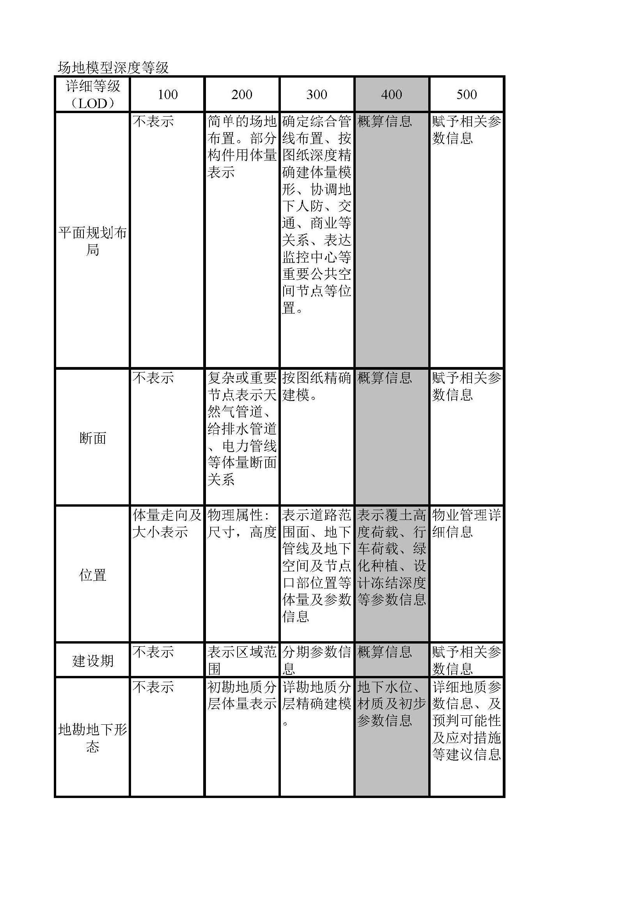
附表A.0.4 场地模型深度等级

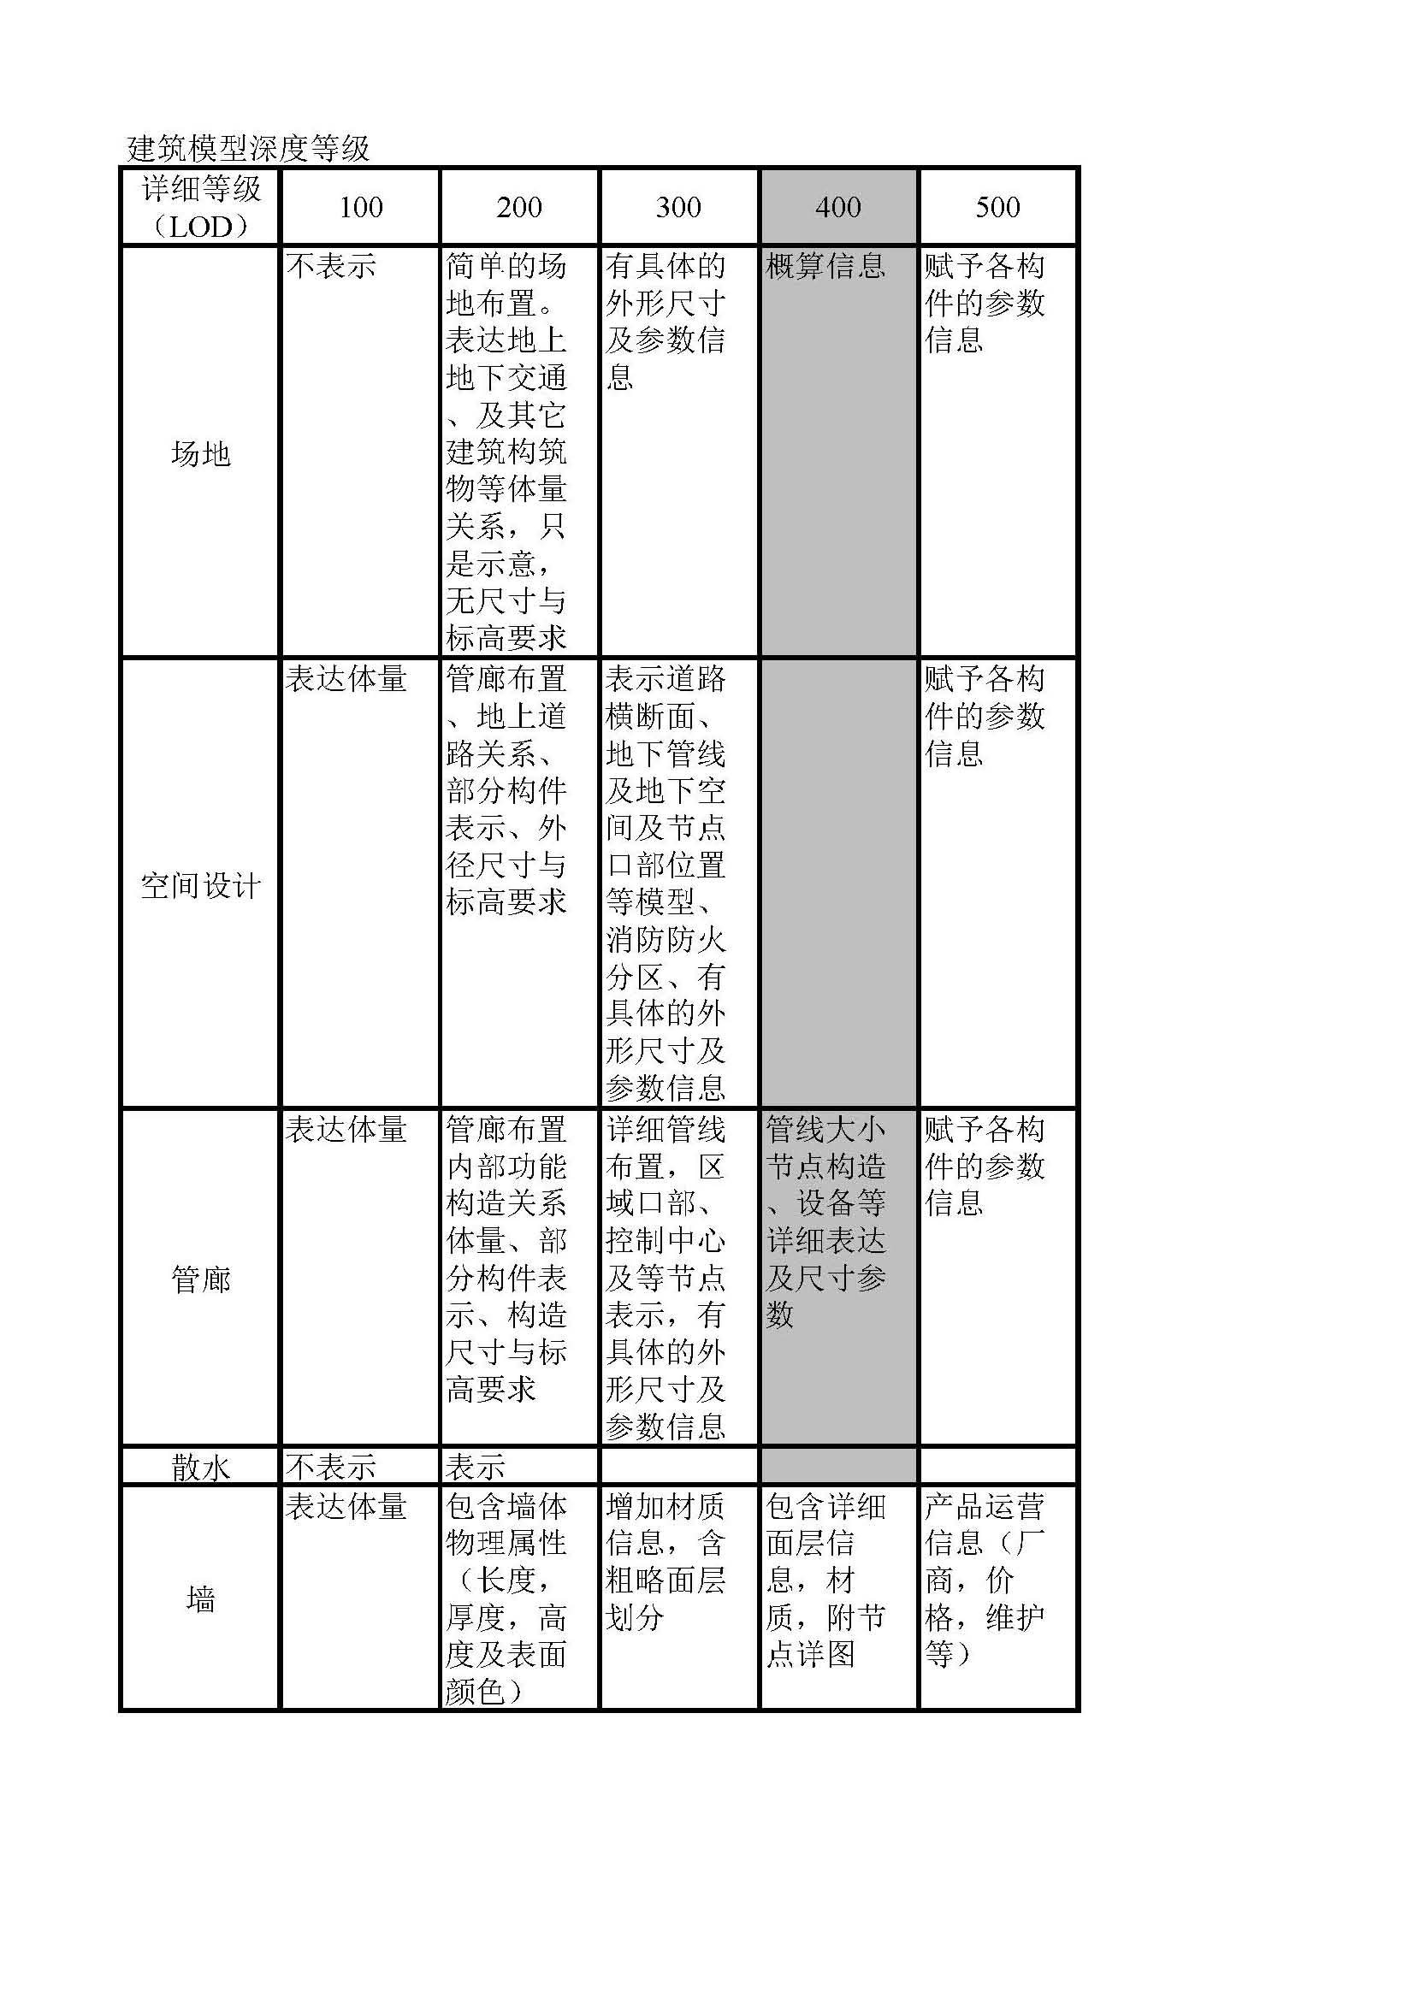
附表A.0.5 建筑模型深度等级

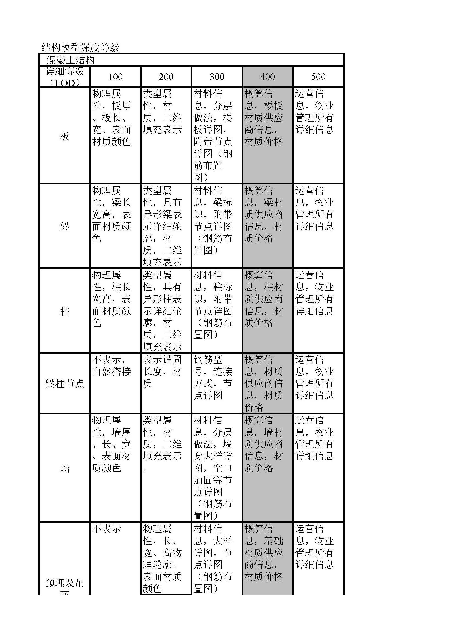
附表A.0.6 结构模型深度等级

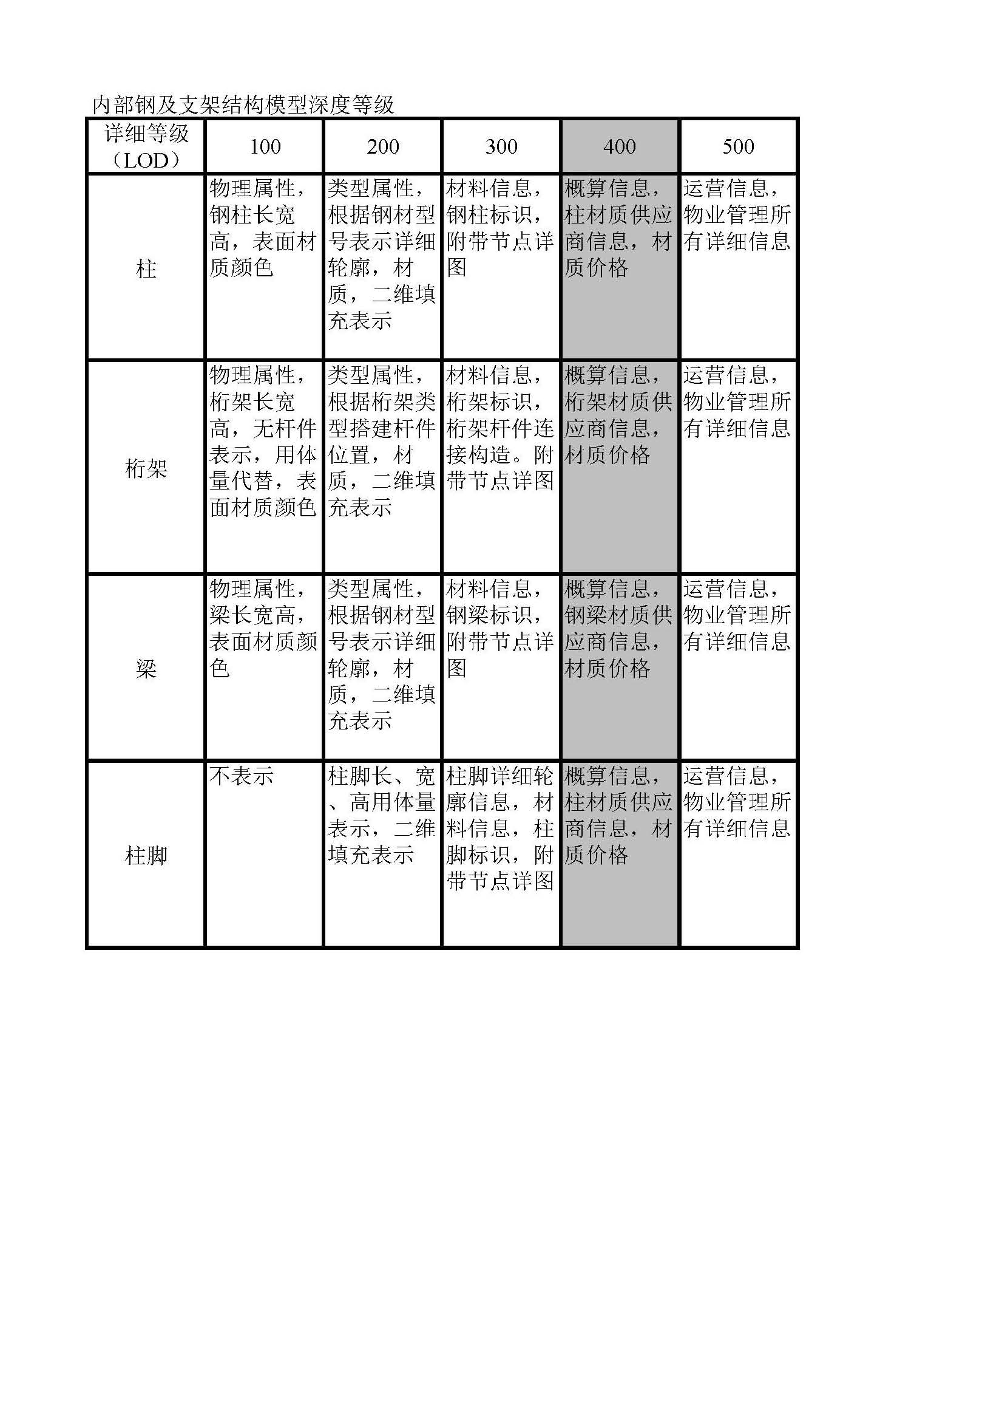
附表A.0.7 内部钢及支架结构模型深度等级

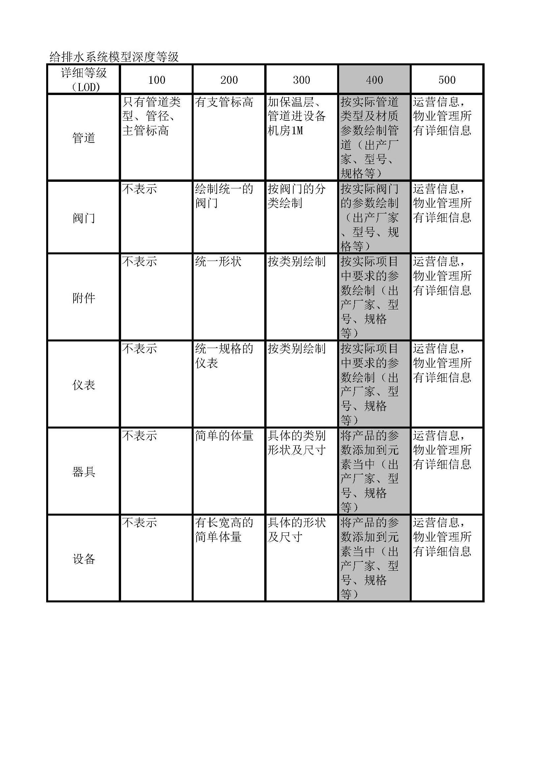
附表A.0.8 给排水系统模型深度等级

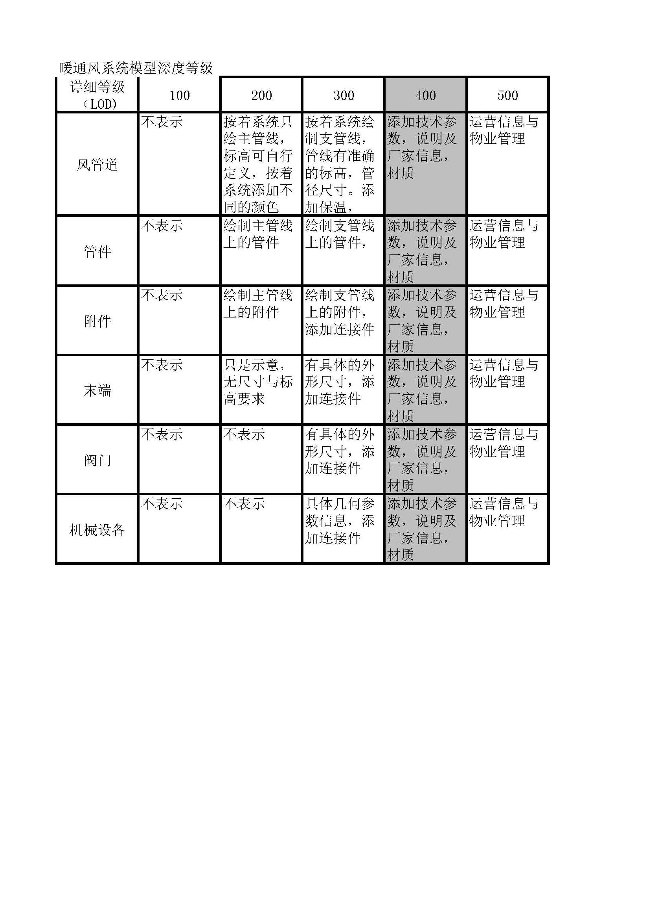
附表A.0.9暖通风系统模型深度等级
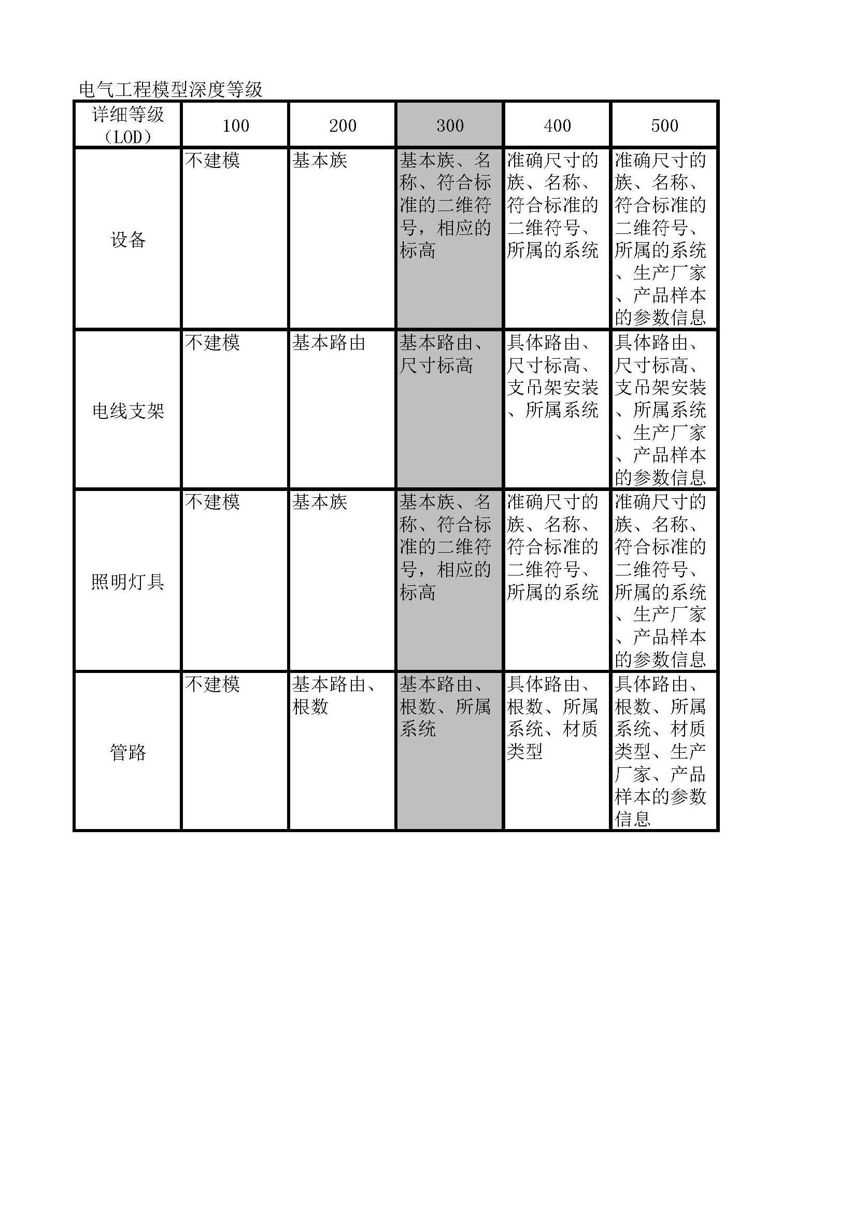

附表A.0.10 电气工程模型深度等级

本标准用词说明
1 为了便于在执行本标准条文时区别对待，对要求严格程度不同的用词说明如下：
1） 表示很严格，非这样做不可的：
正面词采用“须”“必须”，反面词采用“严禁”；
2） 表示严格，在正常情况下均应该这样做的：
正面词采用“应”，反面词采用“不应”、“不得”或者“不能”；
3）表示允许稍微有选择，在条件许可是首先应这样做的：
正面词采用“宜”，反面词采用“不宜”；
4) 表示有选择，在一定条件下可以这样做的，
正面词采用“可”，反面词采用“不需要”。
2 条文中指明应按其他有关标准执行的写法为：“应符合……的规定/要求”“应按……执行”。

城市轨道交通建筑信息模型 （BIM）建模与交付标准

DBJ/T45-XXX-2016

条 文 说 明

目 次

1 总 则 4
3 一般规定 4
4 建模标准 4
4.1 模型管理 4
4.2 建模标准 4
5 建模流程 5
5.1 文件命名规则 5
5.2 建模资料准备 5
5.3 建模规则 5
5.4 模型的建立 5
5.5 模型的校审 5
6 交付标准 6
6.1 交付成果 6
6.2 交付物 6
7 构件资源库入库标准 6
7.1 资源库入库范围 6
7.2 族库内容要求 6

1 总 则
1.0.1 本条阐述了制定本标准的目的。
1.0.2 本条阐述了制定本标准适用范围，本标准建模规则和相应应用点适用于综合管廊建设工程施工阶段。
1.0.3 本条阐述了本标准的适用条件，本标准的条款是广西城市综合管廊建设工程BIM应用活动中应遵守的专业性条款，广西综合管廊建设工程BIM 建模与交付除应遵守本标准外，尚应符合国家现行有关标准的规定。

3 一般规定
3.0.1 本条规定是指在建立综合管廊建设工程 BIM 模型时，应保证信息的完整性，包括几何信息与非几何信息。
3.0.2 本条规定在建立综合管廊建设工程施工阶段BIM 模型，应以设计阶段的模型或图纸为基础。
3.0.3 本条规定指明了综合管廊建设工程的BIM应用必须涵盖的应用点。
3.0.4 本条规定是指综合管廊信息模型在施工应用过程中，模型（含信息）及BIM应用应与项目的施工进度一致，保持适用状态。
3.0.5 本条规定是指建筑信息模型的信息输入者对其输入数据应保证其准确、有效。
3.0.6 本条规定是建议综合管廊项目把BIM应用策划纳入项目工作计划中。
3.0.7 本条规定是指综合管廊信息模型数据格式应满足各阶段、各专业和各相关方之间通过软件、硬件、云端等方式进行共享、交换和应用。
3.0.8 本条规定是指明了综合管廊信息模型软件应根据BIM应用目标和范围。

4 建模标准

4.1 模型管理
本条阐明了各专业模型应用管理内容以及成果形式。包括，建筑结构模型建立及设计协调、 机电设备模型建立及设计协调、装修模型建立与设计协调、 多系统综合与协调、设备安装与装修三维动态工程筹划（设备安装与装修三维动态工程筹划应用是将设备安装或装修施工方案及工筹，利用系统综合模型为基础进行虚拟建造）、工程算量配合、竣工模型建立与归档、 运维模型建立与移交。

4.2 建模标准
本条规定了建筑建模标准、结构模型标准、机电模型标准、装修模型标准、弱电建模标准、环境建模标准建模的内容和相关深度要求。

5 建模流程

5.1 文件命名规则
5.1.1 本条规定了建模文件的命名规则。
命名格式为：项目简称‐专业‐建模阶段(‐)(分层或分段)(‐)(版本号或日期)
例如，2015年7月31日南宁地铁1号线凤岭站B1层装修施工阶段模型，命名为：0771M1S‐FengLing‐ZX‐CO‐B1‐150731。
1 本条规定了项目简称的编写方式，用于区分不同项目及项目内容。
2 本条规定了专业编写代码，用于细分模型类型。
3 本条规定了建模阶段的编写方式，用于区分模型深度。
4 本条规定了分层或分段方法，用于分块建模减少模型大小。
例：某项目-1区-JD-空调水
5 本条规定了版本号格式，用于区分模型新旧程度，并不一定存在。
即 2017年 1月 1日表示为 170101。

5.2 建模资料准备
本条明确了建模前需要准备相关资料的内容，包括地形地貌、周边建构筑物、已有管线探测资料、地质勘查资料、设计图纸、上一阶段的管廊模型等。

5.3 建模规则
本条规定了建模过程中必须遵循的操作规范，从而达到模型、现场、图纸的三统一。

5.4 模型的建立
本条指明了BIM建模范围及模型内容。即应以签订合同的工作内容为基础，并结合项目需求加以拓展。并且简述了一般建模方法：
1、定义项目模板（按专业）
2、设置项目信息
3、标高
4、轴网
5、创建基本模型，根据各专业施工图内容
6、生成平面、立面、剖面、详图
7、模型视图处理
8、明细表统计
9、标注、布图及打印输出

5.5 模型的校审
本条规定指明了各阶段应所需提交的各类模型内容，各阶段所要求审核的各类模型内容的细度要求以及4个常规审核方法。即观察法、图像对比法、碰撞检查法、数据对比法。

6 交付标准

6.1 交付成果
本条规定了BIM 设计最终提交的成果须包括 BIM 模型和相应的增值服务成果。并且对BIM增值服务成果提出了4点规定：
6.1.1综合管廊工程BIM模型交付物应满足实际使用需求且应充分表达各专业交付信息集合。
6.1.2综合管廊工程BIM模型交付物内对象构件的交付有效性均应设置为共享数据或出版数据。
6.1.3综合管廊工程BIM模型交付物以通用的数据格式传递工程模型信息。在保障信息安全的前提下，便于即时阅读与修改。不宜或不需使用三维模型输出的部分信息，可以图形或图表的形式导出以供传递。
6.1.4当以第三方数据交换格式作为综合管廊工程BIM模型信息交付物时，交付人应保障信息的完整性和正确性。

6.2 交付物
本条规定了交付物数据资料在不同应用阶段的格式、以及展示应用成果的方式。并且规定当根据签约合同需要交付的不同内容（如碰撞检测、工程量清单、模型工程视图等）进行分类，对交付物应做的相应规定。

7 构件资源库入库标准

7.1 资源库入库范围
7.1.1 本条阐述了BIM构件入库应包含的专业范围：
土建专业、机电专业（消防系统、给排水系统、通风系统、供电系统、照明系统、监控及报警系统、标识系统）、金属及设备专业、附属监控中心

7.2 族库内容要求
本条规定设备族的属性信息及格式。为与后期运维无缝对接，要求供货商提供的设备族可准确表示设备的实际外观、且除标准属性外，仍需提供包含使用说明书、维护手册、合格证等的电子信息附件。

